SỞ GIÁO DỤC VÀ ĐÀO TẠO  NAM ĐỊNH  ĐỀ DỰ BỊ | ĐỀ THI TUYỂN SINH VÀO LỚP 10 THPT NĂM HỌC 2015 - 2016  Môn: TOÁN  Thời gian làm bài: 120 phút (không kể thời gian giao đề)
Phần I - Trắc nghiệm (2,0 điểm)
Hãy chọn phương án trả lời đúng và viết chữ cái đứng trước phương án đó vào bài làm.
Câu 1. Điều kiện để biểu thức 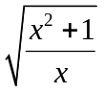 có nghĩa là:
 | A. ; | B. ; | C. ; | D. 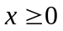.
Câu 2. Trong mặt phẳng tọa độ Oxy, đường thẳng 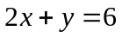 cắt trục hoành tại điểm M có tọa độ là:
 | A. 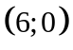; | B. 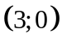; | C. 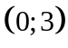; | D. 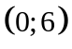.
Câu 3. Trong mặt phẳng tọa độ Oxy, đường thẳng (d): 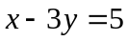 đi qua điểm:
 | A. 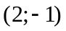; | B. 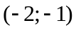; | C. 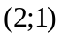; | D. 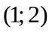.
Câu 4. Trong các hàm số sau, hàm số nào đồng biến trên :
 | A. 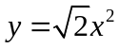; | B. 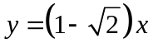; | C. 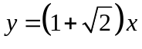; | D. 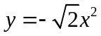.
Câu 5. Phương trình nào sau đây có hai nghiệm phân biệt:
 | A. 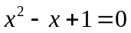; | B. 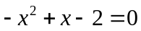; | C. 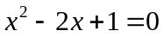; | D. 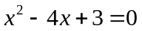.
Câu 6. Tam giác ABC vuông tại A, có AB = 3 cm, AC = 4 cm. Độ dài đường trung tuyến kẻ từ đỉnh A bằng:
 | A. cm; | B. 5 cm; | C.  cm; | D. 7 cm.
Câu 7. Cho một hình tròn có diện tích bằng 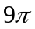 cm². Khi đó bán kính của hình tròn bằng:
 | A. 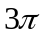 cm; | B. 9 cm; | C. 3 cm; | D.  cm.
Câu 8. Cho một hình nón có bán kính đáy bằng 3 cm, chiều cao bằng 4 cm. Khi đó diện tích xung quanh của hình nón bằng:
 | A.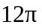 cm²; | B. 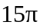 cm²; | C. 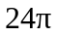 cm²; | D. 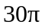 cm².
Phần II - Tự luận (8,0 điểm)
Câu 1. (1,5 điểm)
- Rút gọn biểu thức A =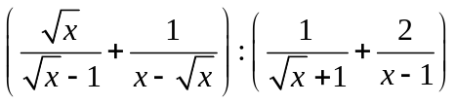 với và 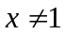.
- Chứng minh đẳng thức 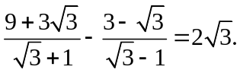
Câu 2. (1,5 điểm) Cho phương trình 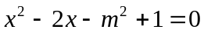 (1), với là tham số.
- Giải phương trình (1) khi 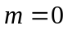.
- Tìm tất cả các giá trị của m để phương trình (1) có hai nghiệm phân biệt 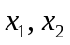 thỏa mãn 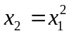.
Câu 3. (1,0 điểm) Giải hệ phương trình 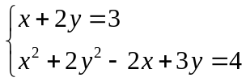.
Câu 4. (3,0 điểm) Cho tam giác nhọn ABC, AK là đường cao. Đường tròn tâm O đường kính BC cắt cạnh AC tại D (D khác C), H là giao điểm của đường thẳng BD và đường thẳng AK. Kẻ tiếp tuyến AM của đường tròn (O) với M là tiếp điểm.
- Chứng minh tứ giác DCKH là tứ giác nội tiếp.
- Chứng minh rằng 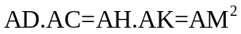.
- Giả sử tâm của đường tròn ngoại tiếp tam giác ABC thuộc đường thẳng đi qua M và vuông góc với đường thẳng AO. Chứng minh rằng .
Câu 5. (1,0 điểm) Giải phương trình
---------- Hết ----------
Họ tên thí sinh:………………………………………………. Chữ ký giám thị 1:……………………….......
Số báo danh:…………………………………………………. Chữ ký giám thị 2:…………………………...

SỞ GIÁO DỤC VÀ ĐÀO TẠO  NAM ĐỊNH | HƯỚNG DẪN CHẤM ĐỀ THI MÔN TOÁN  KỲ THI TUYỂN SINH VÀO LỚP 10 THPT NĂM HỌC 2015 - 2016  Hướng dẫn chấm gồm 03 trang
- Hướng dẫn chung:
- Hướng dẫn chấm chỉ trình bày một cách giải với các ý cơ bản học sinh phải trình bày, nếu học sinh giải theo cách khác mà đúng và đủ các bước thì vẫn cho điểm tối đa.
- Bài hình (tự luận) bắt buộc phải vẽ đúng hình thì mới chấm điểm, nếu hình vẽ sai ở phần nào thì không cho điểm phần lời giải liên quan đến hình của phần đó.
3) Điểm toàn bài là tổng điểm của các ý, các câu, tính đến 0,25 điểm và không làm tròn.
II. Đáp án và thang điểm:
Phần I - Trắc nghiệm (2,0 điểm) Mỗi câu đúng cho 0,25 điểm.
Câu | 1 | 2 | 3 | 4 | 5 | 6 | 7 | 8
Đáp án | C | B | A | C | D | C | D | B
Phần II – Tự luận (8,0 điểm)
Câu | Ý | Nội dung trình bày | Điểm
1.  (1,5đ) | 1)  (1,0đ) | Với x > 0, x 1 ta có A =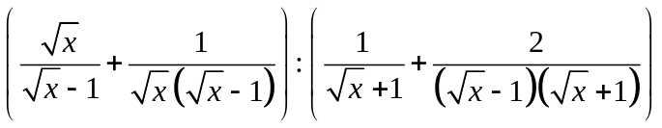 | 0,25
1.  (1,5đ) | 1)  (1,0đ) | =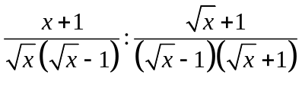 | 0,25
1.  (1,5đ) | 1)  (1,0đ) | =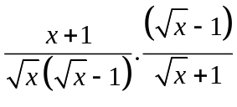 | 0,25
1.  (1,5đ) | 1)  (1,0đ) | = 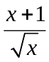 | 0,25
1.  (1,5đ) | 2)  (0,5đ) | 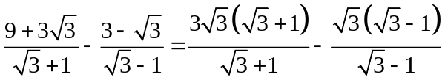 | 0,25
1.  (1,5đ) | 2)  (0,5đ) | 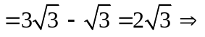đpcm | 0,25
2.  (1,5đ) | 1)  (0,5đ) | Với m = 0 ta có phương trình (1) trở thành 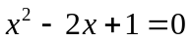. | 0,25
2.  (1,5đ) | 1)  (0,5đ) | 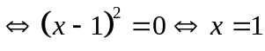.  Vậy khi m = 0, phương trình (1) có nghiệm 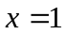. | 0,25
2.  (1,5đ) | 2)  (1,0đ) | Phương trình (1) có biệt thức 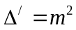.  Phương trình (1) có hai nghiệm phân biệt khi và chỉ khi 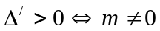. | 0,25
2.  (1,5đ) | 2)  (1,0đ) | 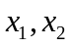 là các nghiệm của (1) nên theo định lí Vi-et có: 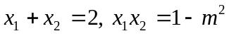. | 0,25
2.  (1,5đ) | 2)  (1,0đ) | Từ 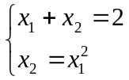 có 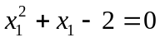 hay 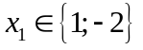.  Với 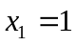 thì 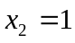, khi đó 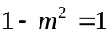 hay .  Với 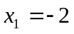 thì 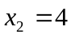, khi đó 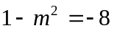 hay 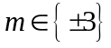. | 0,25
2.  (1,5đ) | 2)  (1,0đ) | Kết hợp điều kiện 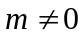 có đáp số: . | 0,25
3.  (1,0đ) |  | ĐKXĐ: 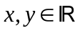  Ta có 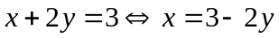 | 0,25
 |  | Thay x = 3 – 2y vào phương trình còn lại ta có phương trình 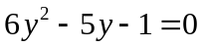  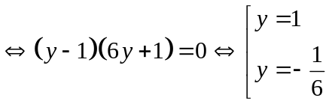. | 0,25
 |  | Với 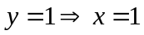.  Với 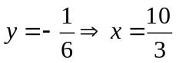. | 0,25
 |  | Vậy hệ phương trình đã cho có hai nghiệm (x; y) = (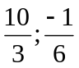); (x; y) = (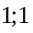). | 0,25
4.  (3,0đ) |  | Hình vẽ:  A  B  C  O  K  H  D  M  I  J
4.  (3,0đ) | 1)  (1,0đ) | AK là đường cao của tam giác ABC nên 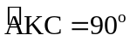. | 0,25
4.  (3,0đ) | 1)  (1,0đ) | Trong hình tròn (O),  là góc nội tiếp chắn nửa đường tròn nên . | 0,25
4.  (3,0đ) | 1)  (1,0đ) | Suy ra 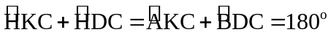 | 0,25
4.  (3,0đ) | 1)  (1,0đ) | Vậy tứ giác DCKH là tứ giác nội tiếp (tứ giác có tổng các góc đối bằng 180º). | 0,25
4.  (3,0đ) | 2)  (1,5đ) | * Chứng minh (a): .  - Chỉ ra được các tam giác vuông AHD, ACK đồng dạng. | 0,25
4.  (3,0đ) | 2)  (1,5đ) | - Suy ra 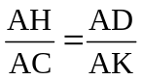 hay . | 0,25
4.  (3,0đ) | 2)  (1,5đ) | * Chứng minh (b): 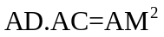.  - Chỉ ra được . | 0,25
4.  (3,0đ) | 2)  (1,5đ) | - Chỉ ra được các tam giác AMD, ACM đồng dạng (g-g). | 0,25
4.  (3,0đ) | 2)  (1,5đ) | - Suy ra 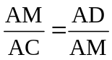 hay 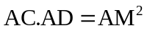. | 0,25
4.  (3,0đ) | 2)  (1,5đ) | * Từ (a) và (b) có điều phải chứng minh: . | 0,25
4.  (3,0đ) | 3)  (0,5đ) | Gọi I là tâm đường tròn ngoại tiếp của tam giác ABC, IM vuông góc với AO tại J. Từ  suy ra , có 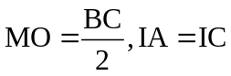 nên 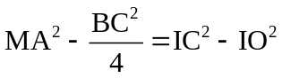 (c). | 0,25
4.  (3,0đ) | 3)  (0,5đ) | Lại có I là tâm đường tròn ngoại tiếp tam giác nhọn ABC, O là trung điểm của BC nên , suy ra 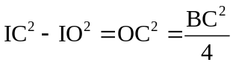 (d).  Từ (c) và (d) suy ra 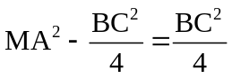 nên . | 0,25
5.  (1,0đ) |  | ĐKXĐ: x  Ta có  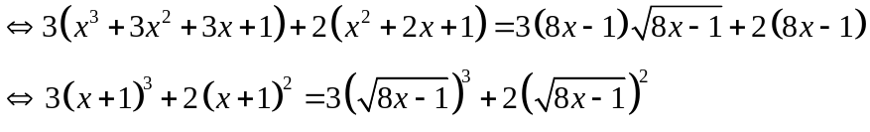 | 0,25
 |  | Đặt 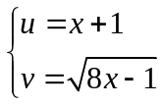. ĐK 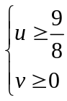. Ta có phương trình  (*) | 0,25
 |  | Do 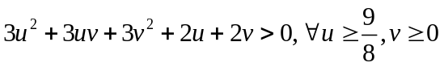 nên (*)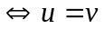 | 0,25
 |  | Với u = v ta có (thỏa mãn x ).  Vậy phương trình đã cho có hai nghiệm 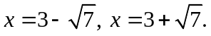 | 0,25

